Câu 1:

Tổng thời gian bắt gói tin là 11.559791

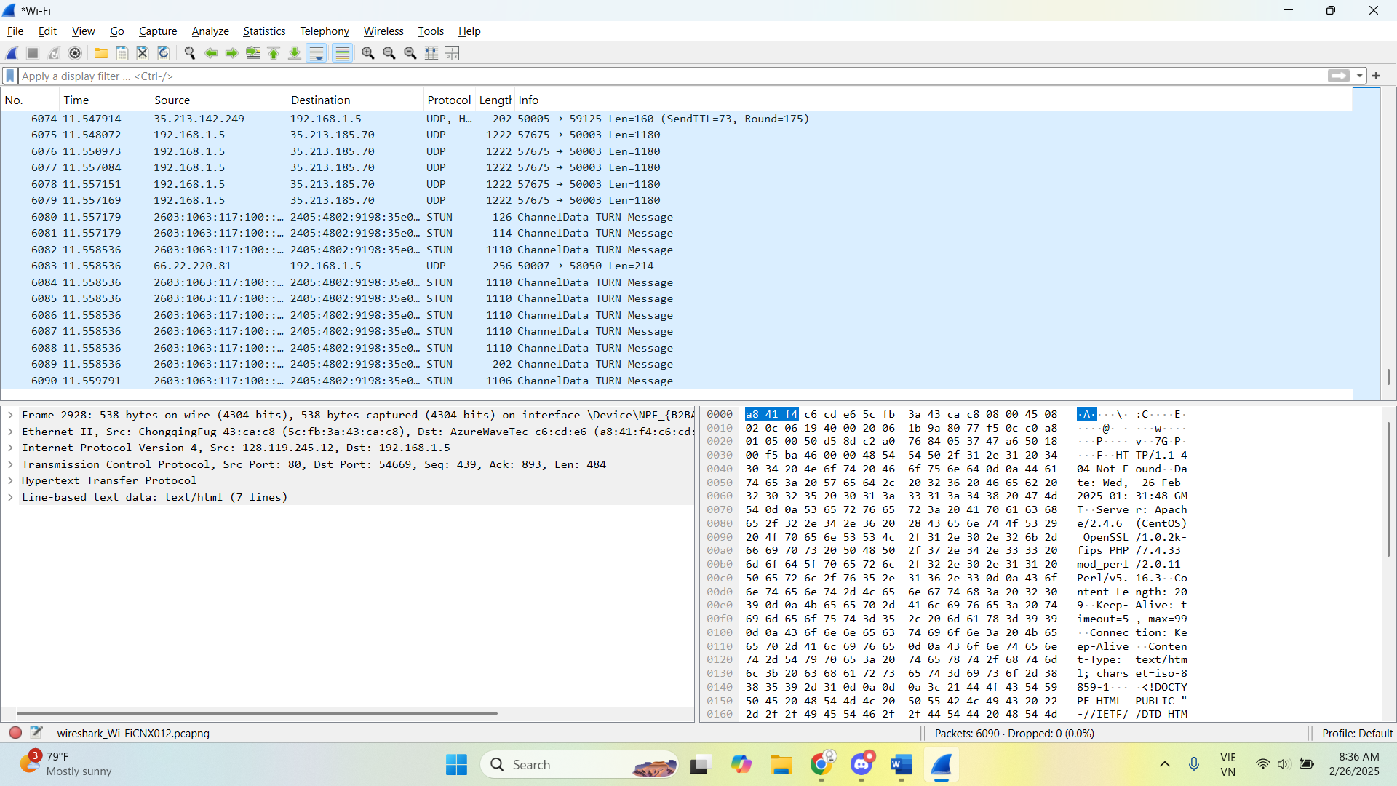

Câu 2:

5 giao thức khác nhau:

UDP

STUN

HTTP

RTCP

TCP

Câu 3:

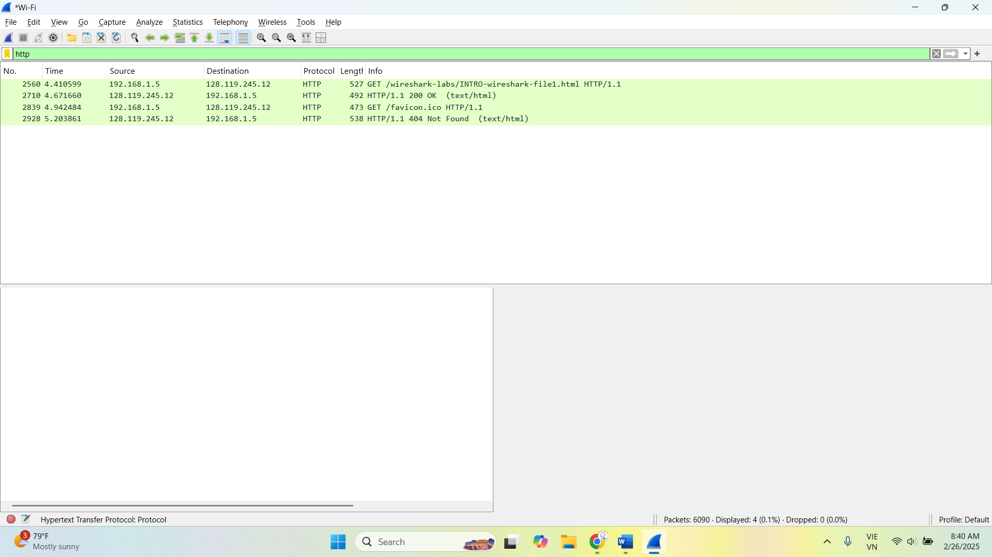

Giời gian từ http get qua http 200 ok là:

4.410599 - > 4.4671660

Câu 4:

Có, nó nằm ở phần HTTP 200 Ok

Phần line base…

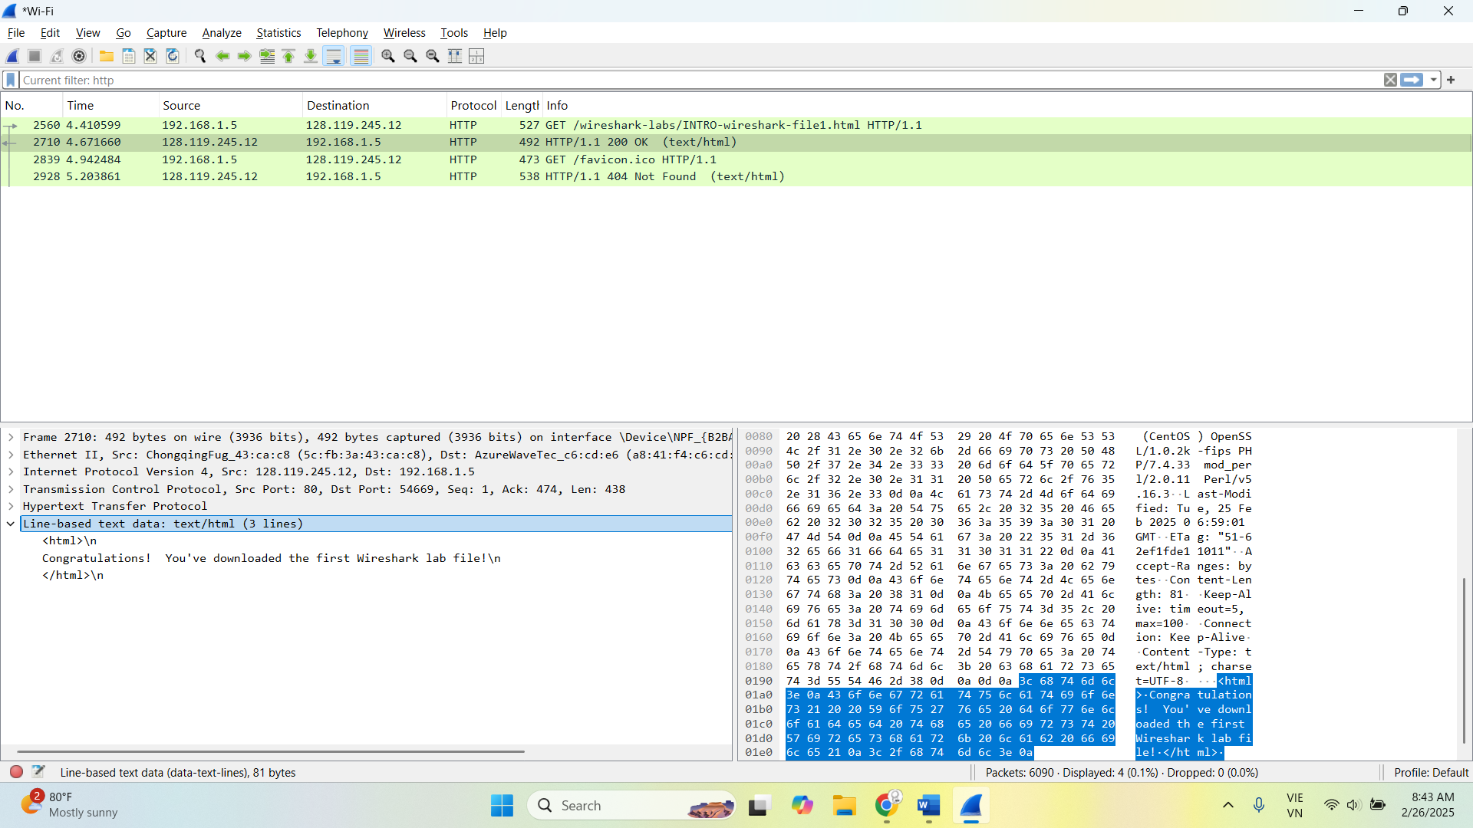

Câu 5: